Název školy: ZŠ a MŠ T. G. Masaryka Fulnek
Autor : Mgr. Miroslava Gelnarová
Název : VY_42_INOVACE_M.2.4-33
Vzdělávací obor: Matematika a její aplikace
Téma : Přirozená čísla a početní operace s nimi, násobení a dělení do pěti, pamětné sčítání a odčítání do sta s přechodem desítky.
Doporučený ročník: 2.
Anotace: Materiál obsahuje pracovní listy, v nichž si děti procvičují získané znalosti a dovednosti, násobení a dělení dvěma, třemi, čtyřmi, pěti, sčítání a odčítání do 100 s přechodem desítky. Hledají a vybarvují: příklady se stejnými výsledky, k příkladům a správné výsledky, k výsledkům správný příklad.
Číslo projektu: CZ.1.07/1.4.00/21.0903

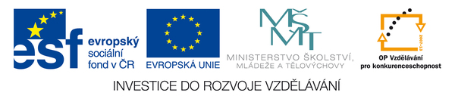
Pracovní list
Vybarvi příklady se stejným výsledkem.
4 ∙ 4 | 19 + 6
25 : 5 | 18 : 2
20 + 16 | 9 + 7
5 ∙ 5 | 38 + 8
55 - 9 | 12 - 7
27 : 3 | 9 ∙ 4
22 + 20 | 8 ∙ 4
9 : 3 | 10 ∙ 3
8 ∙ 2 | 52 - 10
27 + 5 | 4 ∙ 2
6 ∙ 5 | 15 : 5
24 : 3 | 56 - 40

Najdi správný výsledek k příkladu a vybarvi je stejnou barvou
9 ∙ 2 | 25
7 ∙ 3 | 12
8 ∙ 4 | 35
7 ∙ 5 | 32
4 ∙ 3 | 18
5 ∙ 5 | 21
56 – 20 | 15
88 – 10 | 67
45 - 20 | 36
33 – 9 | 78
76 – 9 | 25
23 - 8 | 24

K výsledku najdi správný příklad a vybarvi je stejnou barvou
9 | 28 : 4
4 | 10 : 5
6 | 21 : 3
5 | 18 : 3
2 | 12 : 2
7 | 36 : 4
60 | 34 + 6
72 | 8 + 88
100 | 7 + 53
96 | 49 + 9
58 | 52 + 20
40 | 92 + 8

Za každou správně vypočítanou a vybarvenou tabulku si vybarvi smajlíka.

